SURAT KETERANGAN DOMISILI

Yang bertanda tangan di bawah ini :

Nama : Jumainar Djunun

Tanggal Lahir : 02-05-1948

Agama : Islam

Pekerjaan : Mengurus Rumah Tangga

Alamat : Jl. Melati no 06 RT 02 RW 08, Rawamangun, Jakarta Timur.

Dengan ini menerangkan bahwa :

1. Nama : Prastowo Dwi Atmoko

No KTP : 1671042107950005

Pekerjaan : Pegawai Kontrak

Alamat : Jl. Darmapala No. 32 D RT. 50 RW. 15, Kel. Bukit Lama, Kec. Ilir   
 Barat I Palembang

Adalah benar nama-nama tersebut diatas bertempat tinggal di rumah saya dengan status kontrak /kost. Demikian surat keterangan ini di buat dengan sebenarnya , untuk dapat di pergunakan sebagaimana mestinya.

Jakarta, 20 September 2018

Jumainar Djunun

SURAT KETERANGAN DOMISILI

Yang bertanda tangan di bawah ini :

Nama :

Tanggal Lahir :

Agama :

Pekerjaan :

Alamat : Jl. Melati Dalam no 08 RT 04 RW 08, Rawamangun, Jakarta Timur.

Dengan ini menerangkan bahwa :

Nama : Prastowo Dwi Atmoko

No KTP : 1671042107950005

Pekerjaan : Pegawai Kontrak

Alamat : Jl. Darmapala 32 D RT/RW 050/015 Kel. Bukit Lama   
 Kec. Ilir Barat I, Sumatera Selatan

Adalah benar nama-nama tersebut diatas bertempat tinggal di rumah saya dengan status kontrak /kost. Demikian surat keterangan ini di buat dengan sebenarnya , untuk dapat di pergunakan sebagaimana mestinya.

Jakarta, 18 September 2018

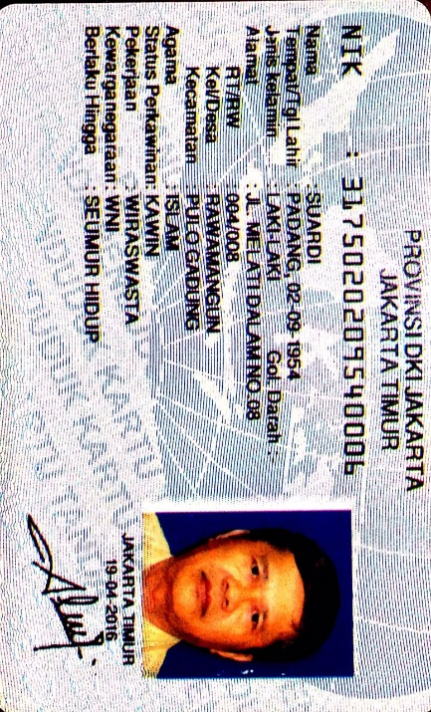w



